中山市公共交通运输集团有限公司党委
“公交集团党群服务站”项目服务（第二次）

采购文件

中国共产党中山市公共交通运输集团有限公司委员会

2024年4月
目 录

第一部分 邀请函

第二部分 用户需求书

第三部分 评审标准

第四部分 参评响应文件格式

第一部分 邀请函
各潜在服务商：
现就中国共产党中山市公共交通运输集团有限公司委员会（下称采购人）“公交集团党群服务站”项目服务进行公开采购，欢迎符合资格条件的服务商参与报价评选，有关事项如下：
一、项目名称：“公交集团党群服务站”项目服务采购
二、项目要求：详细技术参数见第二部分《用户需求书》
三、预算金额：报价上限价人民币15000.00元（含税）。
四、项目内容：“公交集团党群服务站”设计、制作及安装，将公交服务内容与党建工作进行深度融合，将公交客服中心打造成“公交集团党群服务站”。
五、合格服务商资格要求
（一）具有独立承担民事责任能力的在中华人民共和国境内注册的企业法人或其他社会组织。
（二）参评服务商承诺不得以任何方式转包或分包本项目。
（三）参评服务商满足本项目的主要需求，填写《需求响应表》并全部完全响应，无负偏离。
（四）非联合体潜在服务商参评报价。
（五）报价为唯一固定价且未超过报价限价。
六、获取公开采购文件
（一）本项目的采购公告信息在采购人官方媒体（https://www.zsbus.cn/）上公布，并视为有效送达，不再另行通知。
（二）符合资格的服务商自行在有关公告网站下载采购文件。
（三）采购文件下载时间：自本项目公告发布之日起至2024年4月7日12:00。
七、报名要求
（一）报名方式：服务商自行获取采购文件后，需在报名时间截止前提交一份参评文件，参评文件格式要求详见第四部分《参评响应文件格式》；参评文件要求盖章后扫描，发送到采购人指定邮箱：zsbus_auditing@163.com。逾期发送的视为不参与本项目，由此造成的后果由服务商自行承担。
（二）报名时间：自本项目公告发布之日起至2024年4月7日12:00，超时不接受任何服务商报名。
八、项目评审
（一）评审时间：2024年4月7日14：30。
（二）评审地点：中山公交集团城南办公楼，评审时服务商无需到场参加。
九、评审结果公示
评审结束后，采购人将在采购人官方媒体（https://www.zsbus.cn/）上进行结果公示，公示期2日，公示期结束后2个日历天内由采购人向中选人发出《评选结果通知书》。如果参评服务商对此次评审结果有异议的，可在公示期内向采购人书面提出，但需对异议内容的真实性承担责任。采购人应自收到书面异议原件之日起2日内作出答复并在答复前暂停本项目评选活动。
十、采购人联系方式
（一）联系人及联系电话：周先生 15907653343
（二）联系地址：中山市南区城南三路38号

中国共产党中山市公共交通运输集团有限公司委员会
2024年4月2日

第二部分 用户需求书

一、总体要求
（一）用户需求书中的服务指标仅为最低要求。
（二）服务商参与本项目报价评选即视为完全接受采购人设定的全部参数、配置、条款。
（三）服务商应保证，采购人在中华人民共和国设计、制作及安装该项目任何一部分时，免受第三方提出的侵犯其专利权、商标权、著作权或其它知识产权的起诉。
（四）预算金额：报价上限价人民币15000.00元（含税）。
（五）项目内容：“公交集团党群服务站”设计、制作及安装，将公交服务内容与党建工作进行深度融合，将公交客服中心打造成“公交集团党群服务站”。
（六）本项目不接受联合体服务商参评。
二、项目需求
（一）项目内容及要求
1.要求设计“公交集团党群服务站”项目文稿内容清晰反应主题，内容符合政治要求，设计效果美观、大气。
2.“公交集团党群服务站”项目设计方案、文档、效果图等资料需免费提供给采购人，最终所有权归采购人所有。
（二）设计要求
1.在6830mm墙面设计党建墙——主要介绍党群服务站功能，以及进行学习强国展板宣传以及集团口号宣传。
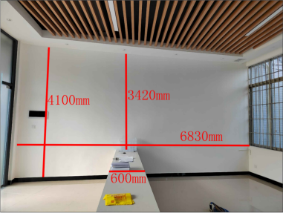
（1）服务站功能内容：公交集团党群服务站以公交服务中心为依托，搭建一座与市民沟通的桥梁。主要受理公交服务的各类意见建议、咨询、投诉，提供公交导乘服务，协助失物寻找和认领，以及中山通老人卡办理、协助办理中山通实体IC充值、开卡、圈存等服务。
（2）公交集团口号：民生公交 中山之情 幸福公交 中山之翼
（3）学习强国宣传展板内容：包括“学而时习之，不亦说乎”“梦想从学习开始，事业从实践起步”“依靠学习，走向未来”“学原文、读原著、悟原理”等标语以及学习强国下载APP二维码等，具体尺寸可根据版面进行设计优化和拓展。

2.在5480mm墙面设计党建墙—主要包括党建宣传口号展板和荣誉墙等展架的设计，党建宣传口号含“不忘初心 牢记使命”“实现中华民族伟大复兴”“为中国人民谋幸福，为中华民族谋复兴”“ 新时代·新思想·新目标·新征程”等设计元素；制作多层实木支架、书架组合的荣誉墙，可放奖状、奖牌以及书籍、装饰品等。党建宣传口号及荣誉墙版面尺寸约为5200×2800mm，具体尺寸可根据版面进行设计优化和拓展。
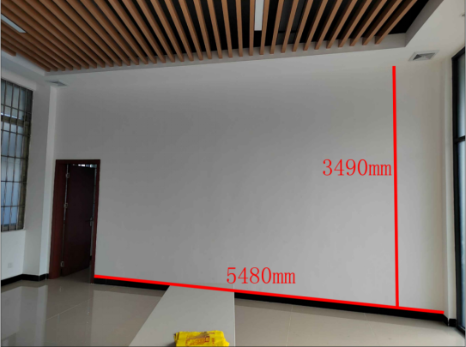
3.前台设计——集团宣传口号（倾情倾力 安全便捷舒适环保 持续提高社会满意度）立体亚克力水晶字，尺寸：4500mm×250mm,具体尺寸可根据版面进行设计优化和拓展。
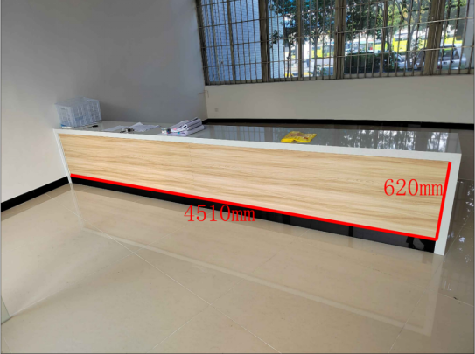
4.入门处招牌——中山公交集团党群服务站,500×105CM立体工艺钛金字（拉丝），厚度不少于10MM。
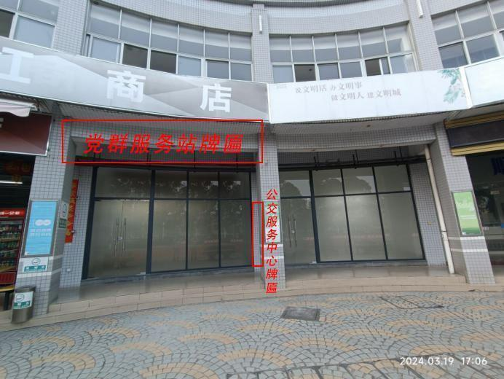
5.中山公交集团公交服务中心牌匾，不锈钢牌匾画面丝印200×40CM竖版。
6.其他。玻璃设计防撞标识、配置宣传架、党建活动展映玻璃膜、禁烟标识等。
（三）制作工艺
1.选用的材料符合环保及质量要求。
2.展板材质要求：安迪板作底板架构基础（厚度不少于10mm），标题统一制作立体亚克力水晶字（厚度不少于12mm），水晶字大小不少于30CM×20CM，可根据版面进行微调。
3.制作的成品边角打磨圆滑，与设计图纸保持一致，不存在色差。
（四）质量和施工要求
1.建造质量要求：钢结构工程按《钢结构工程及验收规范》（GB50205-92）执行；焊接按《建筑钢结构焊接规程》（JGJ80—91）执行；电气按《电气装置安装工程电缆线路施工及验收标准》（GB50168-2018）执行。结构要牢固可靠，确保安全。主体结构要能经受七级地震、十级台风的使用环境考验，并在此条件下不倒塌、不倾斜、不破损、不变形（除钢化玻璃以外）。
2.服务项目：在拆卸、运输、安装过程中，所有工序工艺必须达到技术要求，凡由于偏离服务要求或技术要求不合格等问题产生的修复、退换等费用均由中选人承担。
3.文明施工：达到广东省规定文明施工标准。
4.持证上岗作业：对于现场施工维护人员，离地高度超过2米的维护必须具备高空作业证，涉及焊接的维护必须具备焊工证。
5.项目安全：施工安全，避免发生安全事故。中选人须对安全施工承担完全责任。
（五）产权问题:设计方案所采用资料、数据等具备准确性、权威性，所有资料信息、素材等来源须注释出处，避免知识产权纠纷。
（六）设计方案所用素材版权清晰，不产生法律相关争议，否则由此产生的知识产权纠纷，由成交服务商自行负责，与采购人及中山市公共交通运输集团有限公司无关。
（七）自行策划方案进行设计，并向采购人提交设计方案的效果图。
（八）服务要求
本项目设计及制作时间为10日，期间产生的交通费、食宿费等由成交服务商自行承担。成交服务商向采购人提交的设计方案必须达到采购人的要求，修改直到采购人满意为止。
三、付款方式
自项目验收之日起且采购人收到中选人提供增值税发票后15日内，采购人以银行转账方式向中选人支付该次项目成交金额（据实结算）。

第三部分 评审标准

一、采购人按规定组建评审小组，评审小组本着公平、公正、科学、择优的原则，根据评审标准开展项目评审和推荐评审结果工作，任何单位和个人不得非法干预或者影响评审过程和结果。
二、评审标准为：资格评审+综合评审，共2个环节，评审小组先进行资格评审，再进行综合评审。只有评审结论为“通过”的参评服务商才能进入综合评审。
三、资格评审环节由评审小组全体成员共同评定，对照《资格评审表》和服务商提交的参评文件，采取“一票否决”。
四、综合评审：技术商务评审+价格评审，评分满分为100分，评分分配如下：
技术商务评分 | 价格评分
50分 | 50分
五、综合评审方法
（一）技术商务评分：由各个评委按照《技术商务评分表》项目独立进行评分，取平均分为该项最终得分。
（二）价格评分：对通过符合性审查的参评单位各个标的进行价格评分，将评审小组校核后的各个标的价格定义为评标价格。取各评标价格的算术平均值为基准价格。当参评单位的评标价格等于基准价格时为满分50分，高于基准价格的评标价格则按其比例，每高于基准价格的1％减1分，低于基准价格的评标价格也按其比例，每低于基准价格的1％减0.5分，如此类推，扣至0分止。算出所有参评单位的价格评分。分数精确到小数点后2位。
（三）技术商务评分：由各评委按照《技术商务评分表》项目独立进行评分，取平均分为该项最终得分。
（四）根据技术商务及价格的综合评分，计算各参评单位的总得分。按得分从高到低排名（得分相同时，报价低者优先）。
六、参评单位不够三家的情况
投标参评截止后参评单位不足3家或者通过资格审查或符合性审查的参评单位不足3家的，采购人重新组织公开采购。
七、评审结果
根据综合评审得分，得分最高的参评服务商为第一中选候选人，经结果公示程序后，由采购人向第一中选候选人发出《评选结果通知书》，并确认订单。如第一中选候选人因故不能履约的，采购人可以确定第二中选候选人为中选服务商，以此类推。
八、资格评审表

资格评审表
序号 | 评审内容 | 服务商A | 服务商B | 服务商C | ……
1 | 提供承诺函且盖单位公章、签名。
2 | 按照参评响应文件格式要求盖单位公章或签名。
3 | 具有独立承担民事责任能力的在中华人民共和国境内注册的企业法人或其他社会组织。
4 | 服务商承诺不得以任何方式转包或分包本项目。
5 | 参评服务商满足本项目的主要需求，填写《需求响应表》并全部完全响应，无负偏离。
6 | 非联合体服务商参评报价。
7 | 报价为唯一固定价且未超过报价限价。
8 | 符合采购文件要求的其他条件。
评审结论
不通过原因
备注：
1．评审小组对潜在服务商是否满足要求逐条标注评审意见，符合的打“〇”，不符合的打“×”；
2．全部打“〇”的，评审结论栏填写“通过”；出现一项“×”，评审结论填写“不通过”，对评审结论为“不通过”的要说明原因。
3．评审结论为“通过”的，方可参与下一阶段的评审。

评审小组全体成员签名：
评审日期：

九、技术商务评分表：
技术商务评分表
项目名称：“公交集团党群服务站”项目服务采购
序号 | 评审项目 | 分配分数 | 评分标准 | 得分情况
 |  |  |  | 服务商A | 服务商B | 服务商C | ......
 | 团队资质 | 5 | 服务商需提供设计制作团队人员资质情况，具有能独立完成设计、制作及安装的专业人员并且具有为政府部门或其他企事业单位制作相关经验。  1.需同时提供社保证明(以社保机构出具的在评选截止日期前三个月内任意一个月的社保证明为准)、有广告设计师专业技术证明等其他相关资质证明材料，不提供的不得分，每提供1人得2.5分，本项最高得5分。
 | 业绩经验 | 10 | 提供2023年设计并制作过同类型、同规模项目以上的合同证明材料，每提供1份得2分，本项最高得10分。
 | 设计效果 | 25 | 制定设计说明文稿，结合设计文稿，设计效果图，根据方案的主题、可行性、效果，评0-25分。  一档(0-8分):设计效果图布局一般，与整体搭配协调性欠缺，基本反映主题，设计效果一般;  二档(9-18分):设计效果图布局较为合理，整体协调性一般，比较准确反映主题，设计效果较好;  三档(19-25分):设计效果图布局合理，整体协调性好，设计项目主题突出，设计效果好。
 | 售后服务 | 10 | 项目成品基本质保1年，承诺质保每增加半年，得2.5分，最高分10分。未承诺增加质保期的，不得分。
合计 |  | 50 | 总计得分
评审小组成员签名： 评审日期：

十、技术商务评分汇总表

技术商务评分汇总表

序号 | 参评服务商名称  （按报名顺序排列） | 评审成员1评分 | 评审成员2评分 | 评审成员3评分 | 评审成员4评分 | 评审成员5评分 | 平均得分 | 备注
1 | 服务商A
2 | 服务商B
3 | 服务商C
 | ……
注：上述表格可手写或打印，但不能涂改。

评审小组全体成员签名：
评审日期：
十一、价格评分汇总表

价格评分汇总表

序号 | 参评服务商名称  （按报名顺序排列） | 单价报价（元） | 基准价格（元） | 价格得分 | 备注
1 | 服务商A
2 | 服务商B
3 | 服务商C
 | ……
注：上述表格可手写或打印，但不能涂改。

评审小组全体成员签名：
评审日期：

十二、评审结果汇总表

评审结果汇总表

序号 | 潜在服务商名称  （按报名顺序排列） | 资格评审情况 | 单价报价（元） | 价格得分 | 技术商务平均得分 | 总得分 | 排名
1 | 服务商A
2 | 服务商B
3 | 服务商C
 | ……
注：1.资格评审情况填“通过”或“不通过”。
2.上述表格可手写或打印，但不能涂改。

评审小组全体成员签名：
评审日期：

第四部分

参评响应文件格式

参评文件

项目名称：

参评人名称：
（盖章）

日 期：

格式1 承诺函

承 诺 函

中国共产党中山市公共交通运输集团有限公司委员会：
我方确认收到 《“公交集团党群服务站”项目服务》采购文件，经详细研究，决定参加该项目报价。 （服务商名称）作为服务商已正式授权（ 被授权代表全名、职务）代表我方提交参评文件一份，并作出以下承诺：
1.愿意按照贵方采购文件中的一切要求，提供相关服务。
2.我方已详细研究采购文件的所有内容，包括修改文件(如有)和所有已收到的参考资料以及有关附件(如有)，并完全明白。我方放弃在此方面提出不明或误解的一切权利。
3.我方同意按照贵方可能提出的要求而提供与参评有关的任何其它资料、数据或信息，并对材料真实性负责。
4.我方如果中选，将按照贵方采购文件及其修改文件（如有）的要求及我方参评承诺，按质、按量、按期履行全部合同责任和义务。
5.我方保证近三年内，在经营活动中没有重大违法记录。若采购单位在本项目采购过程中发现我方近三年内在经营活动中有重大违法记录，我方将无条件地退出本项目的响应，并承担因此引起的一切后果。
6.我方如果中选，保证贵方在中华人民共和国使用我方制作的版面的任何一部分时，免受第三方提出的侵犯其专利权、商标权、著作权或其它知识产权的起诉，如发生此类纠纷由我司负责处理，并赔偿给贵方造成的损失。
7.我方保证本次参评活动，具备独立实施能力，属于非联合体投标参评，如若中选本项目，绝不分包、转包。如承诺不实，我公司愿意承担相应责任。
8.若我方中选后，我方将在10日内完成“公交集团党群服务站”项目设计方案、文档等资料免费提供给你方，最终所有权归你方所有。
9.我方保证将按贵方需求修改设计方案，直至设计方案修改到贵方满意为止。
参评文件有效期：响应截止之日起90日内有效。

参评服务商（盖章）：
被授权代表签名：
地址：

日期：
格式2 法定代表人授权委托书及法人代表证明书

法定代表人授权委托书

致：中国共产党中山市公共交通运输集团有限公司委员会：
兹授权 同志，为我方全权代表，全权参与贵方“公交集团党群服务站”项目采购”的参评、提供与签署确认文书资料等一切事宜。

参评服务商（盖章）：
签发日期：
有效期：响应截止之日起90日内有效。
附：被授权代表姓名：
身份证号码：
联系电话：
联系邮箱：
授权有效期限：与本公司参评文件中标注的有效期相同，自本单位盖公章之日起生效。
参评签名代表为法定代表人/负责人，则本委托书不适用。

被授权代表身份证复印件(正、反面)

法定代表人证明书

______________同志，现任我单位职务______________，为法定代表人/负责人，特此证明。
有效日期与本公司参评响应文件中标注的有效期相同。

参评服务商（盖章）：
签发日期： 年 月 日

法定代表人/负责人身份证复印件(正、反面)

格式3 资格证明材料

提供履行合同所必需资质的书面声明或证明材料，如营业执照（格式自拟）

格式4 需求响应表
需求响应表
项目名称：“公交集团党群服务站”项目服务采购
序号 | 采购需求要求 | 响应情况 | 备注
1 | 拟定“公交集团党群服务站”设计文稿，主题鲜明，内容符合政治要求。 | □完全响应 □部分响应
2 | “公交集团党群服务站”项目设计方案、文档、效果图等资料需免费提供给采购人，最终所有权归采购人所有。 | □完全响应 □部分响应
3 | 设计、制作及安装时间为10日。 | □完全响应 □部分响应
4 | 产品的制作工艺符合安全、环保要求。 | □完全响应 □部分响应
5 | 向采购人提交设计方案的效果图。 | □完全响应 □部分响应
6 | 成交服务商向采购人提交的设计方案必须达到采购人的要求，修改直到采购人满意为止。 | □完全响应 □部分响应

参评服务商（盖章）：
日期：

格式5 报价表

报价表

项目名称：“公交集团党群服务站”项目服务采购

项目 | 合作期限 | 总价（元，含税）
“公交集团党群服务站”项目服务采购 | 评审结果公示后至服务项目验收合格后1年质保期满 | ￥——
注：
1、以上价格包含服务价格、设计费、知识产权付费、印刷包装费用、运输费用、技术指导、差旅费、验收、保险、保管以及售后服务费、税费等全部费用，未经采购人书面同意，服务商不得向采购人额外收取其他费用。
2、本报价表价格自响应截止之日起90日内有效。

参评服务商（盖章）：
被授权代表（签字）：
日期：

格式6 报价明细表
公交集团党群服务站报价明细表
报价单位： 日期：
序号 | 项目 | 内容及规格 | 数量 | 单位 | 单价（元，含税） | 小计（元，含税）
1 | 党建墙——集团宣传口号、功能介绍、学习强国展板 | 尺寸：600×280CM  安迪板作底板架构基础（厚度不少于10MM ）；  标题统一作不少于12MM厚立体亚克力水晶字 | 1 | 项
2 | 党建墙——党建宣传口号展板，可融合公司党建宣传材料 | 尺寸：400×280CM  安迪板作底板架构基础（厚度不少于10MM ）；  标题统一作不少于12MM厚立体亚克力水晶字 | 1 | 项
3 | 党建墙——多层实木支架、书架组合（可作荣誉墙、摆放奖牌、书籍等） | 尺寸：120CM×280CM  单个约50CM×25CM×40CM，  单个承重不少于5KG | 1 | 项
4 | 前台设计——集团宣传口号（倾情倾力 安全便捷舒适环保持续提高社会满意度） | 尺寸：450CM×25CM  不少于12MM 厚立体亚克力水晶字 | 1 | 项
5 | 入门处招牌——中山公交集团党群服务站 | 500×105CM立体工艺钛金字（拉丝），厚度不少于10MM（含底板） | 1 | 项
6 | 中山公交集团公交服务中心牌匾 | 不锈钢牌匾画面丝印200×40CM竖版 | 1 | 项
7 | 其他 | 玻璃防撞条：110×12CM户外背胶过亚膜（需带有公交集团logo） | 5 | 条
7 | 其他 | 报刊架/宣传架，得力等办公品牌 | 1 | 个
7 | 其他 | 玻璃门党建活动展映：玻璃膜110CM×120CM | 3 | 幅
本报价已含版面设计费、安装人工费及安装辅料费用 |  |  |  | 总计（元，含税）
注：1.可在此份报价基础上增加内容和报价；
2.具体尺寸可根据实际进行微调。

格式7 设计效果图

根据设计需求，提供相应的设计效果图
（格式自拟）

格式8 技术商务评分响应资料

提供技术商务评分响应资料/服务商认为需要提供的其他技术商务资料和说明
（格式自拟）

